Тема: Число и цифра 6
Цель: создать условия для ознакомления с числом и цифрой 6
Задачи:
- закреплять умение называть числа в порядке увеличения и уменьшения; учить обозначать числом 6 численность множеств, состоящих из 6 элементов; научить писать цифру 6; продолжать работать над формированием умения ориентироваться в учебных пособиях;
- Развивать умение распознавать цифру 6 в знаковой среде, создать условия для развития логики, мышления, речи учащихся; интерес к своей стране;
- Воспитывать аккуратность при выполнении заданий, любознательность.
Оборудование: тетрадь по математике, карта Беларуси, картинки аиста и ежа, электронная физкультминутка.
Ход урока
- Организационный момент
-Здравствуйте, ребята! Сегодня у нас необычный урок. На нашем уроке будут присутствовать гости - наш завуч - Шакаль Анна Васильевна. А кто второй гость, отгадайте:
Этой белокрылой птице
В зоопарке не сидится
Чтобы люди улыбались
К ним летит со сверстком ...(Аист)
-Правильно. А что же такое сверток?
-Вот и нам аист принёс такой сверток. (Разворачиваю свёрток – карту).
-Посмотрите, что принёс нам аист?
-Карту аист принёс не просто так. Он хочет отправиться с нами в путешествие по нашей стране, познакомить нас интересными фактами. Но он хочет убедиться, что вас можно брать с собой в путешествие. Он подготовил для вас задания.
- Актуализация знаний. Устный счёт
1.На доске нарисована стрела, цифры на стреле рассыпались, нужно разместить их в нужном порядке.
2. Назовите соседей 2, 4.
3. На доске круги. Посчитайте, сколько их? Какой по счёту крайний слева, если считать слева направо? Покажите третий круг, если считать справа налево; слева направо?
4. Аист хочет узнать, кто у нас в классе самый внимательный.
Числа 4,2,3,1 – увеличьте на 1.
Числа 4, 2, 5, 3 – уменьшите на 1.
-Ну что ж, знания вы свои показали, кто самый внимательный выяснили, пора отправляться в путь. И первый секрет, с которым хочет нас познакомить аист, находится в той области, которая является столицей нашей страны. (Минск)
Факт 1 Минская область
В Минской области находятся два известных замка – Мирский и Несвижский. Приезжая на экскурсию можно принять участие в рыцарских турнирах, приобрести сувениры, увидеть оружие и жизнь людей 16 в.

- Изучение новой темы.
Посмотрите на карту нашей страны.
-На что она похожа?
-Сколько цветов используется?
-Посчитайте круги, находящиеся на доске. Сколько их? (5). Придвигаю еще один круг.
-Сколько сейчас на доске синих кругов? (5)
-Сколько зелёных? (1)
-Сколько кругов всего?
-Как это можно записать примером? (5+1=6)
-Посмотрите на числовой ряд, назовите соседей числа 6.
-На что похожа эта цифра?
-Следующий факт находится в области, откуда привозят вкусную клубнику.
Факт 2 Брестская область. В нашей стране находится национальный парк – Беловежская пуща, где самый большой и старый лес, в нём живёт самое большое животное – зубр. А зимой туда можно отправиться в резиденцию Деда Мороза.
-Ребята, а что еще вы знаете о зубрах?
- Постановка целей и задач урока
-Сегодня нам нужно научиться писать цифру 6.
- Есть печатная цифра 6 и письменная.
- Чем отличается письменная цифра от печатной?
-Откройте свои рабочие тетради на с.29.
-Цифра 6 состоит из большого левого и малого правого полуовалов. Начинают писать цифру немного ниже верхнего правого угла клетки. В правом верхнем углу клетки делают закругление, пишут большой левый полуовал, касаются середины нижней стороны клетки, ведут линию вверх, закругляя ее влево немного выше середины клетки. (Прописываем первую и вторую сроку).
-Давайте вспомним, что означает в порядке увеличения/уменьшения?
-Дополните запись в первом задании.
-Следующий факт находится между Гомелем и Витебском.
Факт 3 Могилевская область. Беларусь называют краем голубых рек и озер. Река Западная Двина протекает через три государства.
- Закрепление изученного
-К нам пришел еще один гость. Отгадайте, кто это:
Фыркает, когда сердит
Весь колючками покрыт
С головы до ножек
Зверёк этот... ёжик.
-Ёжик, прежде чем отправиться на зимнюю спячку узнал, что в 1 «Б» классе сегодня дети узнают интересные факты о своей стране, и тоже решил рассказать один из них, ведь ему, как обитателю леса много чего известно. Но чтобы узнать, в какой области находится его факт, нужно выполнить задание №2 в тетради.
-Изображено два ёжика. Какие числа они несут?
-Что несёт ежик, идущий вправо? (грибы)
-Сколько их?
-Идущий влево? (яблоки)
-Сколько их?
Задание ежа:
-У ежа, идущего вправо, дорисуйте столько грибов, чтобы всего их стало 6.
-Сколько грибов дорисуем?
-У ежа, идущего вправо, зачеркните столько яблок, чтобы их стало 6.
-Молодцы. Факт, который нам принес еж находится в Гомельской области. Кто знает, где она находится?
Факт 4 Гродненская область 40 % площади нашей страны занимают леса.
-Ежику пора отправится в лес, готовиться к спячке. Но напоследок он хочет с вами провести физкультминутку.
-Следующее задание мы выполним устно. Необходимо посчитать на картинках предметы.
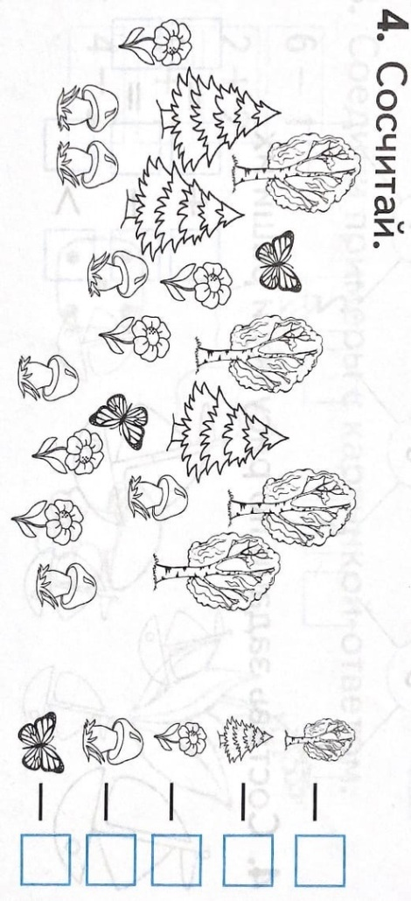
Факт 5 Гомельская область В Гомеле расположен Полесский государственный заповедник. Не только Беловежская пуща может похвастаться внушительным поголовьем зубров — среди животных радиологического заповедника есть и зубры. В стаде насчитывается 145 особей. Работники заповедника занимаются разведением племенных лошадей.
-Остался один факт, одна область. Чтобы узнать факт, нужно показать, как вы умеете работать самостоятельно. В 3 задании необходимо сравнить числа, поставить знаки больше, меньше, равно.
-Последний факт находится в области, в которой мы проживаем.
-В какой области мы проживаем?
-Как называется город, в котором мы живем?
Факт 6 Витебская область Полоцк – самый древний город Беларуси. В нашем городе есть место, в которое приезжают люди со всех уголков света – это Софийский собор. Сейчас это музей органной музыки.
-Давайте теперь вместе посчитаем, сколько областей в нашей стране?
- Итог урока
-Аисту тоже пора улетать, и он хочет узнать, все ли вам было понятно на уроке.
-Как мы можем получить число 6?
-Сколько областей в Беларуси? Перечислите.
-Какие факты вы запомнили?
- Рефлексия.
-На парте вы видите аистов. Если вам все было понятно на уроке, своего аиста прикрепите в небе, если что-то было тяжело и непонятно, на земле.
